1 Объёмные полупроводники

Неоднородно-искажённое состояние структуры сфалерита
при повышенном содержании 3d- примеси в кристаллах А^{II}В^{VI}
Т. П. Суркова (представляющий автор)¹, В.И. Максимов¹, С. Ф. Дубинин¹
¹Институт физики металлов УрО РАН, ул. С. Ковалевской, 18, Екатеринбург, 620990, Россия
тел: (343)374-43-83, факс: (343)374-52-44, эл. почта: Tatiana.Surkova@imp.uran.ru
Легированные 3d- ионами соединения II-VI – разбавленные магнитные полупроводники – обладают уникальными свойствами, требующими дальнейшего изучения [1]. В настоящей работе при комнатной температуре проведены измерения картин рассеяния нейтронов на объёмных монокристаллах Zn_{0.90}Ni_{0.10}S, Zn_{0.90}V_{0.10}Se и Zn_{0.95}Fe_{0.05}Se, выращенных методом химического транспорта. Данные нейтронографической аттестации подтвердили, что основной структурный мотив перечисленных кристаллов соответствует ГЦК- решётке.
Для всех кристаллов впервые обнаружены свидетельства зарождающегося предпереходного состояния (рис.1) к ГЦК↔ГПУ концентрационному фазовому переходу – появление сверхструктуры атомных смещений с волновым вектором k = (1/3 1/3 1/3) 2π/a (а – параметр кубической элементарной ячейки). При сравнении картин диффузного рассеяния нейтронов в окрестности сильных брэгговских рефлексов с данными для слабого легирования [2], выявлены изменения, указывающие на эволюцию в подсистеме неоднородных решёточных искажений с ростом содержания примеси. Показано, что результирующее структурное состояние исследованных кубических кристаллов включает в себя неоднородное поле микродеформаций с возможностью появления длинноволновых модулированных сверхструктур.
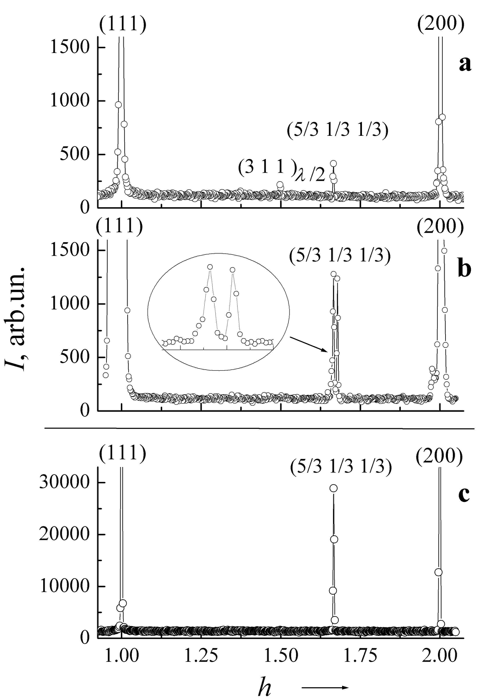
Рис. 1. Картины нейтронной дифракции, измеренные в плоскости (0-11) между узлами обратной решётки (111) и (200) кристаллов а)Zn_{0.90}Ni_{0.10}S, b)Zn_{0.90}V_{0.10}Se, c) Zn_{0.95}Fe_{0.05}Se. Вставка рис.1b иллюстрирует расщепление сверхструктурного рефлекса.
Работа выполнена с использованием УНУ «НМК ИФМ» в рамках государственного задания по теме «Поток» г.р. № 01201463334 при частичной финансовой поддержке программы УрО РАН «Фундаментальные проблемы материаловедения и электрофизики» (проект № 15-17-2-32).

Литература
[1] Introduction to the Physics of Diluted Magnetic Semiconductors / J. Kossut, J.A. Gaj eds. Springer series in material sci., 144. Springer, 2010. 469 pp.
[2] В.И Максимов, С.Ф. Дубинин, В.Д. Пархоменко, Поверхность №2, 9 (2013).

